2024学年第二学期期中考试九年级数学试卷
考生注意：
1．本试卷共25题．
2．试卷满分150分．考试时间100分钟．
3．答题时，考生务必按答题要求在答题纸规定的位置上作答，在草稿纸、本试卷上答题一律无效．
4．除第一、二大题外，其余各题如无特殊说明，都必须在答题纸的相应位置上写出证明或计算的主要步骤．
一、选择题（本大题共6题，每题4分，满分24分）【下列各题的四个选项中，有且只有一个选项是正确的，选择正确项的代号并填涂在答题纸的相应位置上】
1. 下列实数中，无理数是（ ）
A. B. C. D.
2. 下列运算正确的是（ ）
A. B. C. D.
3. “任意画一个三角形，它的内角和为”属于（ ）
A. 必然事件； B. 随机事件 C. 不可能事件 D. 以上都不
4. 如果一个正多边形的内角和为，那么这个正多边形的中心角度数是（ ）
A. 10 B. 12 C. 18 D. 30
5. 《孙子算经》中有一道题，原文是：“今有木，不知长短，引绳度之，余绳四尺五寸；屈绳量之，不足一尺，木长几何？”意思是：用一根绳子去量一根木头的长，绳子还剩余4.5尺；将绳子对折再量木头，则木头还剩余1尺，问木头长多少尺？如果设木头长为x尺，那么下列方程正确的是（ ）
A. B. C. D.
6. 如图，已知，，，，、是边上的点，，如果以为直径的圆与以为直径的圆相离，且以为直径的圆与边有公共点，那么的值可以是（ ）
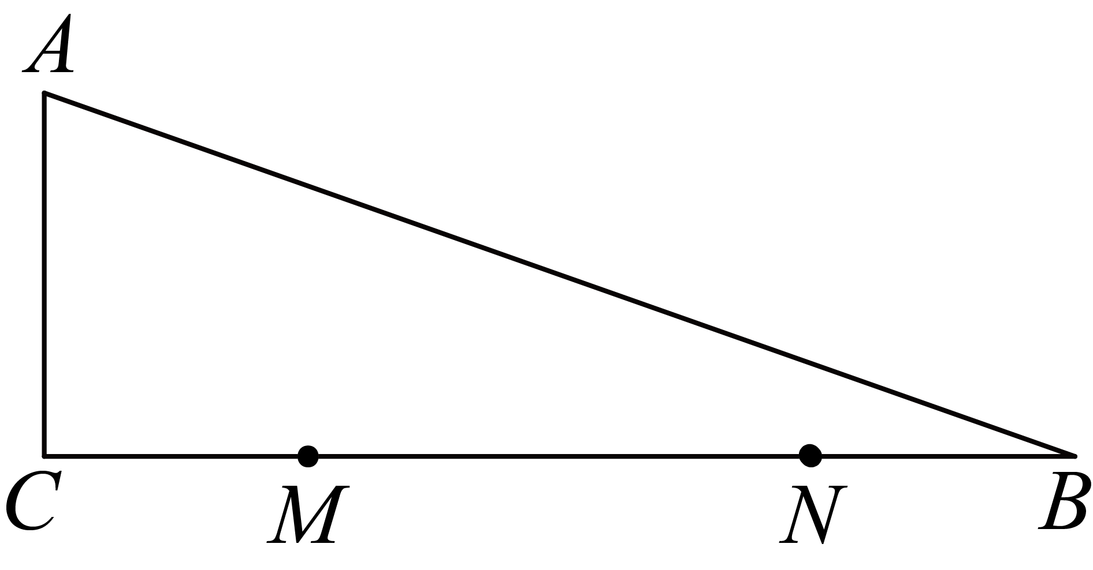
A. 1 B. C. D.
二、填空题（本大题共12题，每题4分，满分48分）【请将结果直接填入答题纸的相应位置上】
7. 的相反数是______．
8 计算：___．
9. 因式分解：______．
10. 分式方程的解是____________．
11. 如果是一元二次方程的解，那么______．
12. 从2，3，5三个数中，随机选取两个不同的数，其积是偶数的概率是______．
13. 已知正比例函数，y的值随x的值增大而减小，那么k的值可以是______．（写出一个符合题意的k的值即可）
14. 为了解学生的消防安全意识，学校随机抽取了22名学生进行相关知识测试，测试成绩如表所示．已知全校共有900名学生，如果成绩不低于95分为“优秀”，请估计该校学生中消防安全意识水平为“优秀”的人数是______．
成绩（单位：分） | 75 | 80 | 85 | 90 | 95 | 100
人数 | 1 | 1 | 4 | 5 | 6 | 5

15. 如图，将宽均为1的两张矩形纸片，交叉放置，形成的锐角为，那么重叠部分（阴影部分）的周长是______．（结果用含的三角比的代数式表示）
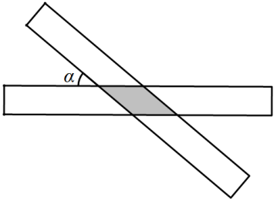
16. 如图，点是的重心，连接，如果，，那么______．
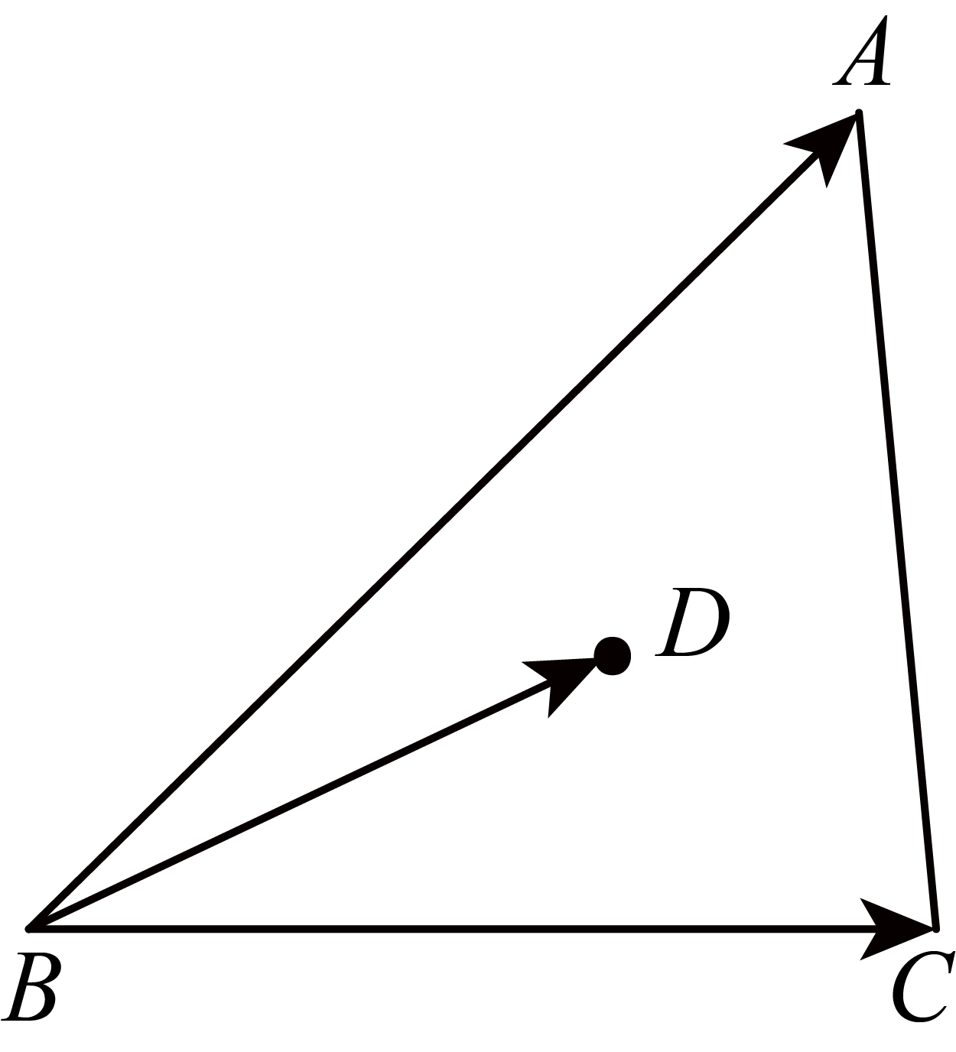
17. 如图，梯形中， ，分别是边上的点，且，，交的延长线于点，与交于点，如果，那么四边形与四边形周长的差是 ______．（结果用含的代数式表示）
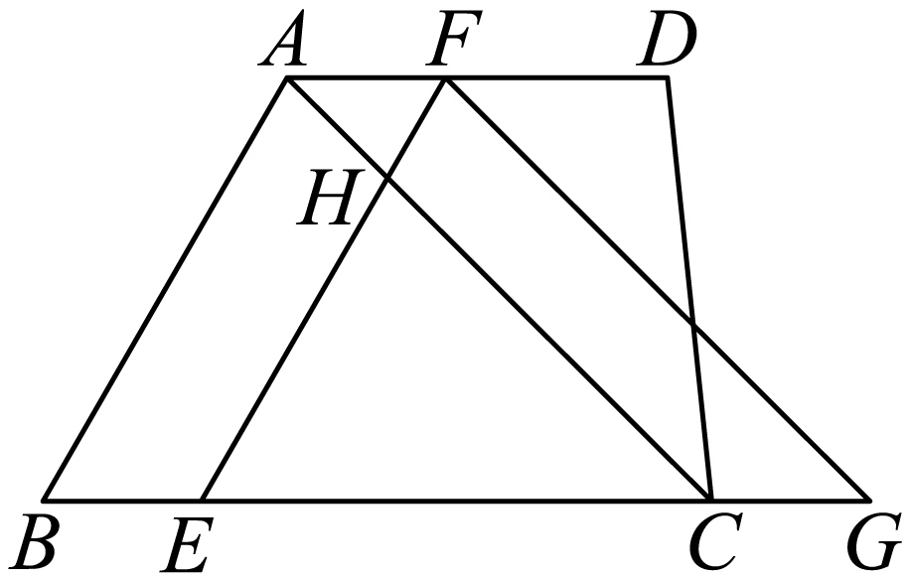
18. 如图，平行四边形，，对角线，将绕点B旋转，使得点A落在直线上的点处，那么的值是______．
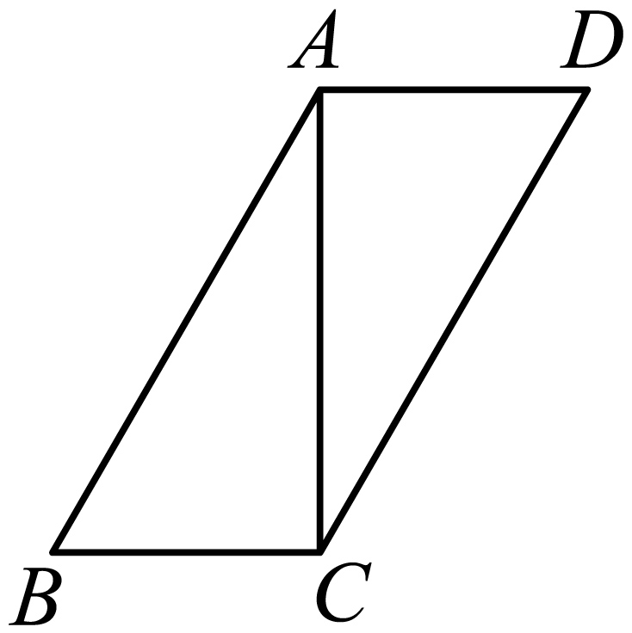
三、解答题：（本大题共7题，满分78分）
19. 计算：．
20. 解方程组：
21. 在平面直角坐标系中（如图），反比例函数（是常数，且）的图像经过点．
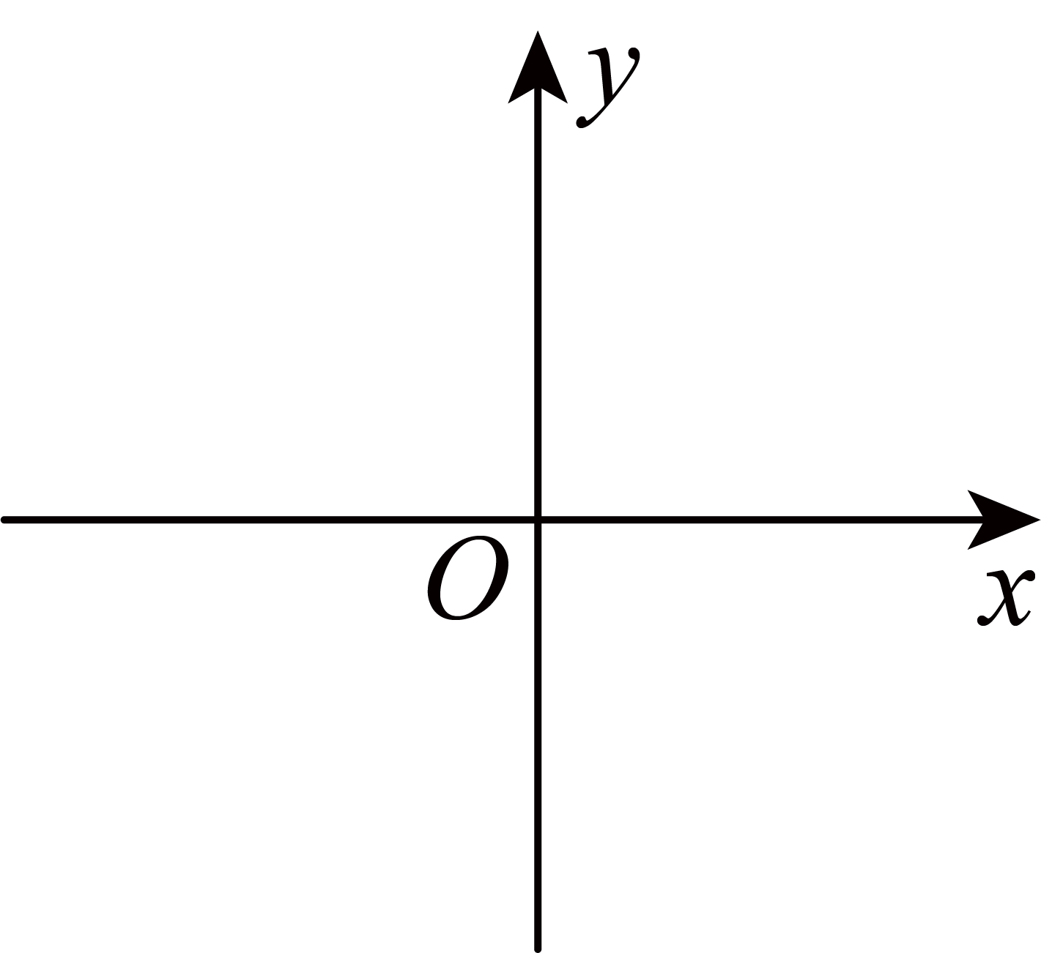
（1）求的值；
（2）点在该反比例函数图像上（点与点在不同的象限内），联结，与轴交于点，且，求的正切值．
22. 【问题】如图，在中，，，，D是边上的点，连接，，求的长．
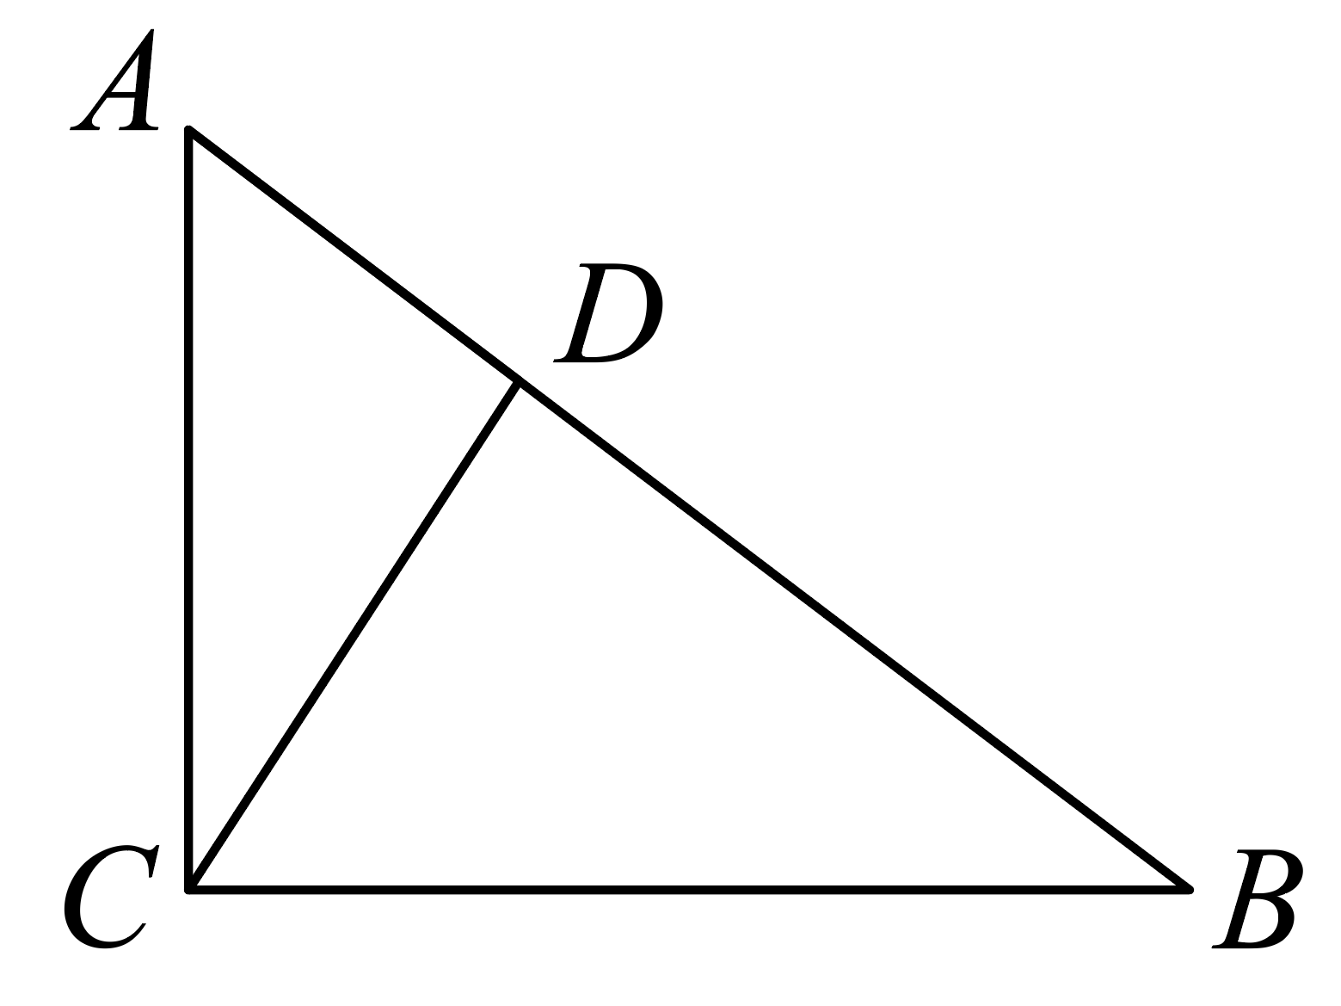
【发现】某数学兴趣小组在讨论解决上述问题的过程中，运用了如下方法：
解：如图，以C为原点，、所在的直线为x轴、y轴，建立平面直角坐标系．
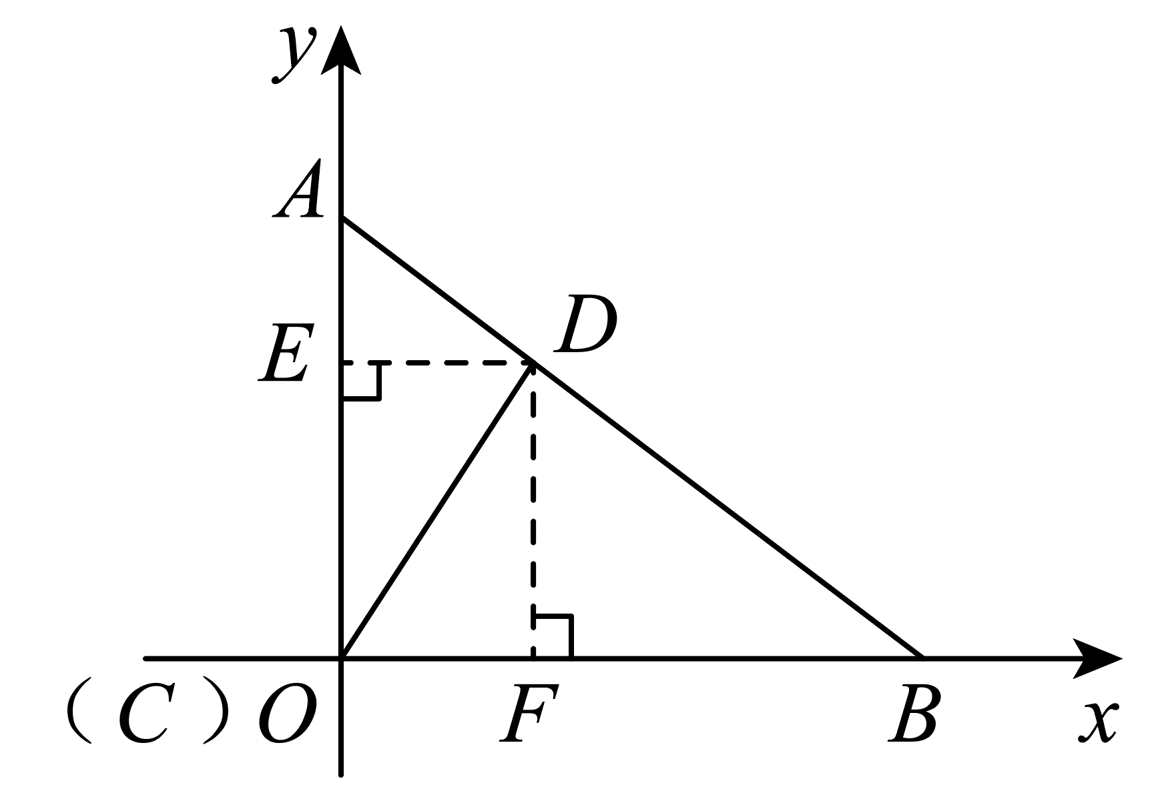
过点D分别作x轴、y轴的垂线，垂足为点E、F，
由平行x轴，可得，
，，，
同理可得，，于是点D坐标是，
．
【运用】根据上述解答给你的启发，解答下面的问题：
如图，在中，，，，点D、E分别在边、上，，，连接，点M、N分别在线段、上，，连接，求长．
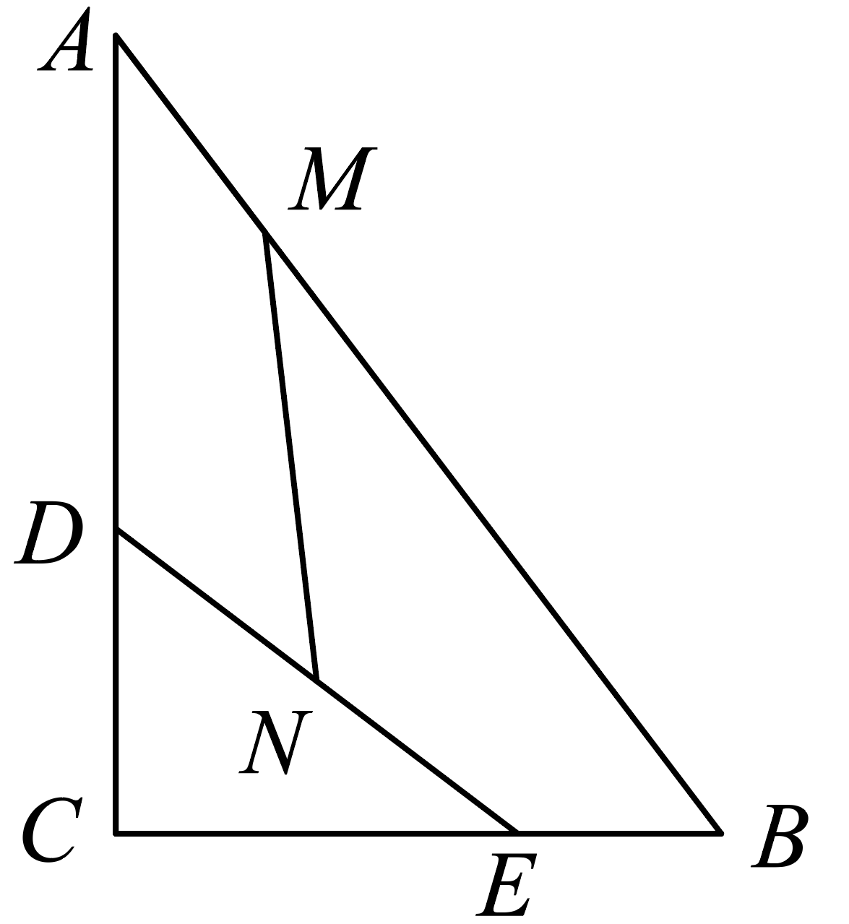
23. 如图，已知平行四边形，延长线上一点，，且．
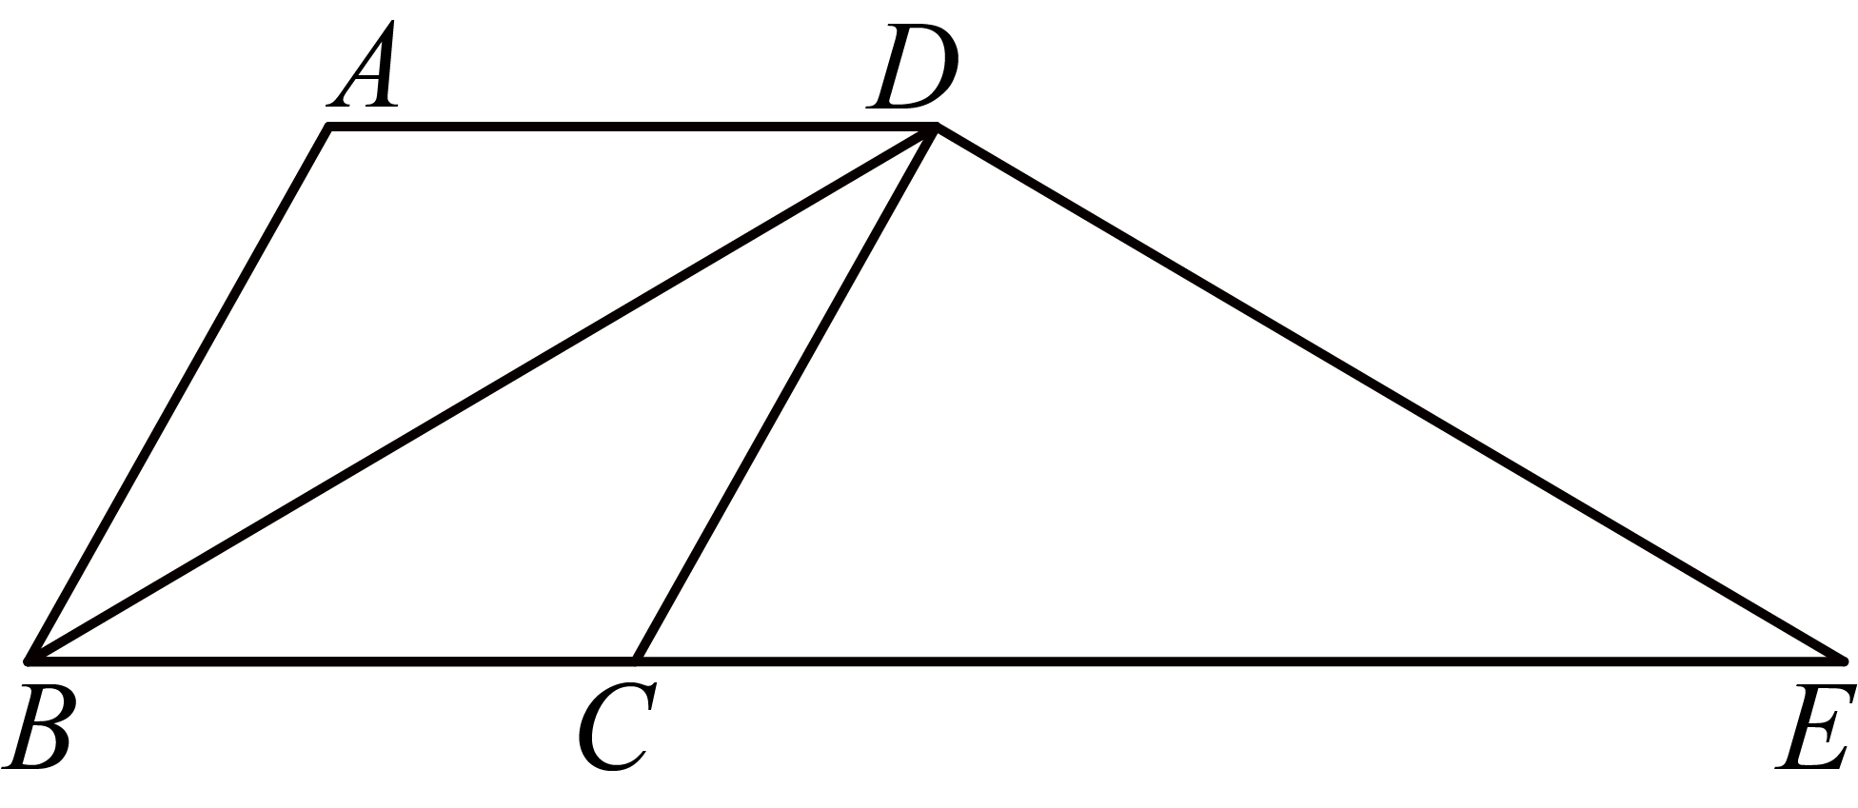
（1）求证：四边形是菱形；
（2）如果，求证： ．
24. 在平面直角坐标系中（如图），已知抛物线与x轴交于A、B两点（点A在点B的左侧），与y轴交于点C，且．
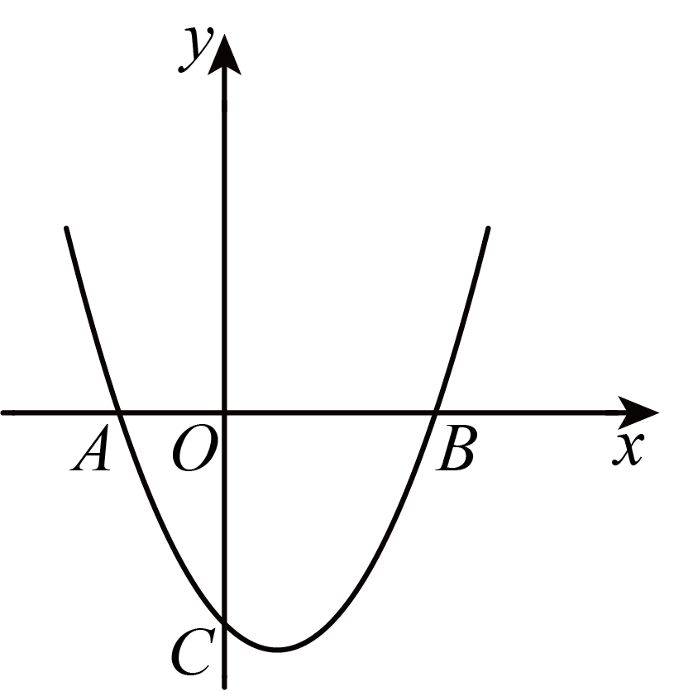
（1）求抛物线的表达式；
（2）将该抛物线沿射线方向平移，点A、B对应点分别是点，且的面积比的面积大3．
① 求新抛物线的对称轴方程；
② P是新抛物线上一点，如果，求点P的坐标．
25. 如图，已知梯形，，，以点为圆心、为半径画弧，与分别交于点，且．
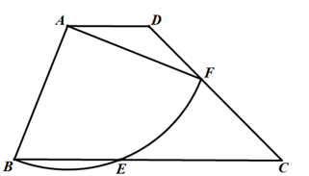
（1）如果设，，求的长；
（2）求的值；
（3）如果是弧的中点，求的值．

